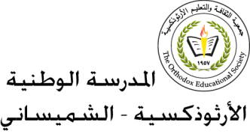 **المرحلة الأساسيّة للصفوف (1-3)**

**مفردات درس(الهاتف الذّكيّ)**

**اسم الطّالبـ/ـة:____________ الصّفّ: الثّالث الأساسي ( )**

**التّاريخ: / /2022 الفصل الثّاني**

**الهدف: معرفة معاني كلمات درس (الهاتف الذّكيّ)**

**__________________________________________________________**

|  |  |
| --- | --- |
| **الْكلمة** | **مُرادفها** |
| **الميزاتُ** | **الصّفاتُ** |
| **عَديدةٌ** | **كَثيرةٌ** |
| **التِقاط** | **أَخذْ** |
| **مُسلّيةٌ** | **مُمتعةٌ** |
| **تُهدرُ** | **تُضيعُ** |
| **اخترَعَ** | **صَنَعَ** |
| **بَلَغَ** | **وَصَلَ إلى** |
| **تَضرُّ** | **تُؤذي** |

